МОДЕЛИ ЗА СТИМУЛИРАНЕ НА ДЕТСКОТО РАЗВИТИЕ

Александра Иванчева
ОДЗ 4 “Първи юни”,
гр. Плевен

Американски психолози твърдят, че около талантливи учители възникват големи групи талантливи ученици и тяхната многочисленост не може да се обясни със законите на статистиката. Предполага се, че това се дължи на флуиди, на излъчвания, които учителят предава на учениците си. Вероятно, творческата личност по-лесно вдъхновява околните, но също така притежава чувствителност – да усети индивидуалността, дарбата. Проявите на творчество от страна на учителите са предпоставка за ранното откриване на детските заложби и за тяхното развитие.
Заложбите са вродени. Ако ги има, децата, които ги притежават, проявяват определени склонности. Трябва да бъдем наблюдателни по отношение на детските склонности да упражняват определени дейности, защото заложбите се развиват, когато се упражняват в съответни дейности, към които детето има склонност. В условията на детската градина такива условия има.
В своето изложение ще опиша моделите, които сме прилагали в нашата педагогическа практика, чрез които сме се опитвали да стимулираме детското развитие и да се доближим до реализацията на тази идея – да развиваме потенциалните детски заложби. За да направя това, ще насоча вниманието ви към темите и съдържанието в нашите тематични планове. В тях поставяме акцент върху решаването на професионални проблеми, свързани с теорията или практиката на предучилищното възпитание и образование. Бих казала, че плановете за тематична проверка са най-творческите планове, които правим. Често интуицията е това, което не води да следваме логиката на движение от тема в тема.
Ето и самите теми:
1997/1998 “Реч и мислене” Теоретично изяснявахме трите форми на мислене и търсихме техните прояви в различните възрастови групи;
1998/1999 “Ситуационен подход и мислене” Организирахме опитни ситуации с цел стимулиране на мисловна активност;
1999/2000 “Ситуацията – същност и реализация” Изяснявахме психологическата същност на ситуацията;
2000/2001 “Ситуативен подход и групова организация на дейностите”. От занимание с цялата група – към занимания в малки групи над различни творчески задачи при обща глобална тема;
2001/2002 “Стимулиращи ситуации с развиващи материали” По подобие на горните, но с акцент върху нестандартните материали и техники.
Ще се върнем на темата, посветена на психологическата същност на ситуацията. Забележете, че най-често повтарящото се понятие в темите е “ситуация”. Защо? Може би защото ситуацията е основна форма на педагогическо взаимодействие. Като такава, тя е понятие от дидактиката. Това понятие навлезе в педагогическата теория през 90-те години, за да замени стария термин – занятие. Разликата в двете понятия е тънко психологическа.
Доц. д-р Надежда Витанова дефинира ситуацията по следния начин: “...вътрешно състояние, резултат от външна организираност.” Думата “състояние” ме насочи да търся обяснение в учебниците по психология. В Лекции по обща психология на Борис Минчев има раздел, посветен на ситуацията, който ни помогна да разберем психологическата и същност, която е много интересна. Авторът твърди, че ситуацията може да служи като единица за общопсихологически анализ, тъй като в нея се отразява целия психичен живот. Известни са три категории психични явления, които изграждат психиката, чрез които тя функционира и които са универсални: психични процеси, психични състояния и психични свойства.
Фиг. 1
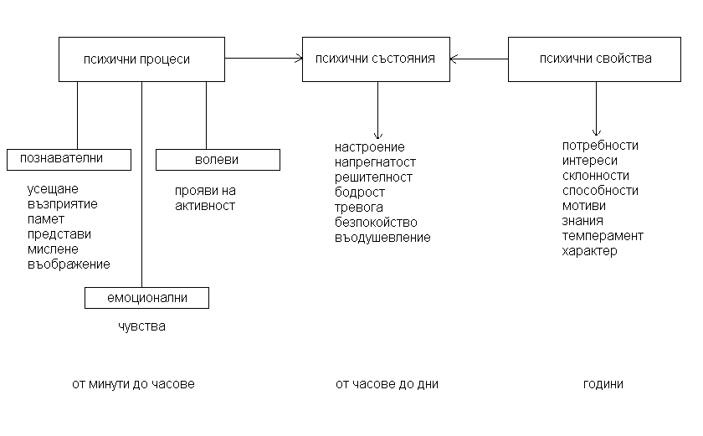
Трите групи психични явления са неравномерно изучени. Най-много се знае за познавателните психични процеси, най-малко изучени са състоянията, които се смятат за фон на психичните процеси. Трите групи явления са в непрекъсната взаимовръзка и преминават едни в други.
Във всяка ситуация участват елементи от трите категории в различни конфигурации. Руският психолог В.А.Ганзен твърди, че в една ситуация могат да се съвместят няколко психични процеса, няколко свойства, но само едно състояние.
.Фиг. 2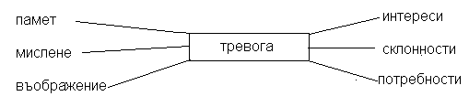
Пример: Децата са в състояние на тревога, във връзка със съпреживяване на нечий проблем. За да се реши проблемът, актуализират се представи в паметта. Активизира се мисленето, като се анализира ситуацията и се търси решение на проблема. Активизира се въображението, за да се предложи определена конструкция за разрешаване на проблема. Децата, обаче, участват различно – според своите интереси, според своите склонности, според своите способности и потребности.
Чрез горните схеми всеки учител може да докаже, че е приложил в практиката си ситуативен подход. По този начин ние в някаква степен успяхме да стигнем до някаква истина за психологическата същност на ситуацията.
Необходимо беше в открита практика всеки от учителите да разкрие собственото си виждане по проблема. Бяхме много внимателни при планирането на конкретните задачи за всяка ситуация. Като първа поставяхме задачата, отнасяща се до определено психично състояние. На второ или трето място бяха поставени познавателни задачи. Например: IV-та група Тема: “Мечтата”; Задачите са:
1. Изясняване на мечтата като състояние на психиката; 2. Създаване на нагласа за мечтаене и обсъждане на детските мечти; 3. Космосът – детска мечта. Познание за космическите тела.;
В същата възрастова група – Тема: “Истина и лъжа”. Задачите:
1. Стимулиране на способността за разсъждение – като състояние на психиката; 2. Създаване на атмосфера на дискусионност при разговор на нравствено-етични теми; 3. Интерпретация на образните представи за лъжа и истина и т.н.
Не мисля, че винаги е възможно и необходимо да се планира по този начин. Това беше експериментална работа, която разшири нашия професионален кръгозор и задълбочи разбирането ни за същността на ситуацията.
Може би вече се питате каква връзка има между същността на ситуацията и творческите изяви на децата. В организацията на ситуацията израз намира най-вече творческата способност на учителите – в умението им да пораздвижат традиционната методика и да я насочат към сърцата на децата. А творческите изяви на малките? Вижте третата група психични явления – психичните свойства. Това са най-трайните образувания в психиката. Нашите цели на учители винаги са свързани с тях – да ги проучваме, да ги развиваме. Заложбите, склонностите, способностите - с тях са свързани проявите на творчество. Развитието им, обаче, е невъзможно при фронтална работа с цялата група деца, тъй като групата е сбор от индивидуалности.
Ето как стигнахме до идеята и темата “Ситуативен подход и групова организация на дейностите”.
Фиг. 3
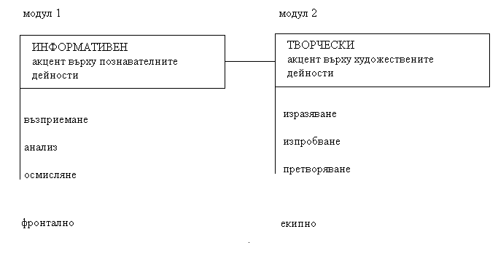

Този модел ситуации се състои от два модула. Първият е с акцент върху познавателните дейности. Преимущество имат процесите, свързани с възприемане, анализ и осмисляне на определена информация. За да може възприемането да осигури продуктивен анализ и пълноценно осмисляне и осъзнаване на факти или явления, за този модул трябва да са налице всички характеристики, отнасящи се до психологическата същност на ситуацията. Работи се фронтално с цялата група деца. Тази част не бива да е прекалено дълга и разпиляна, защото тя се прелива във втори модул, условно наречен творчески, в който акцентът е поставен върху художествените дейности. Тук се задействат процеси на изразяване на собствено виждане във връзка с дадена информация; на изпробване на определени умения при нови обстоятелства; на претворяване на знания и опит и обикновено това се материализира в оригинални за нивото на детското разбиране продукти. Този модул носи белези на дейността по избор и на всички видове творчески игри. Това, което го поставя на по-високо ниво, е екипността – децата работят в екипи, които си сътрудничат. Действията са подчинени на обща идея и се създава продукт, съответен на идеята. Прилага се т. нар. “метод на проектите”, характерен с получаване на задачи,съответни на собственото темпо и ниво, и включване в реализацията на общ проект.
Разновидност на този модел ситуации са стимулиращите ситуации с развиващи материали.
Фиг. 4
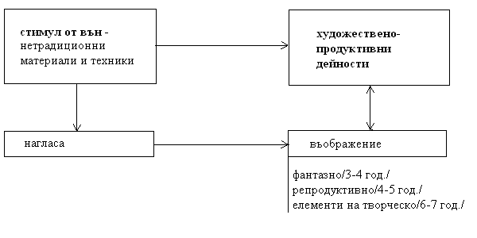
Проф. д-р Георги Бижков твърди, че в практиката на предучилищното обучение се интегрират три вида ситуации: 1./ Игрови ситуации с игрови материали; 2./ Стимулиращи ситуации с развиващи материали; 3./ Учебни ситуации с дидактически материали.
Интересът ни се насочи към т.нар. “стимулиращи ситуации”. Организирането им налага да се излезе от традиционната схема за построяване на учебна ситуация. Задачи пред децата не се поставят. Разчита се на детската спонтанност. Стимулите тук са дискретни. Разчита се те да дойдат от външната среда, а детето да ги оползотвори в полза на своето развитие. Развитието на заложбите зависи силно от стимулиращата и насърчаваща среда. Разбира се стимулиращата среда не е нещо статично. Тя би трябвало да е толкова динамична, колкото е динамичен психичният живот на човека, неговите потребности и интереси. В този смисъл, предлаганото на децата трябва да съответства на степента на информираност, но едновременно с това да присъстват елементи на непознатост, които да провокират интереса, любопитството и любознателността.
Информативната част в този вид ситуации се свежда до минимум. Учителят консултира децата относно възможностите за използване на материалите, припомня познати техники, които се прилагат при изменящи се обстоятелства.
Стимулиращите ситуации стимулират най-силно въображението. Интересно беше да се проследи как се проявява въображението в различните възрастови групи – съответно на стъпалата на развитието му като процес. При 3-4 годишните най-силно се проявява фантазното въображение. Свързано е с бедността на представите, липсващите представи се заместват с фантазни образи. При 4-5 годишните силно се проявява и репродуктивното въображение, във връзка с разширяващия се обхват на представите, които децата репродуцират в продуктите на художествените дейности. Постепенно в процеса на репродуциране на представи, място може да намерят причудливи комбинации на трудно съчетаващи се на пръв поглед представи. Произведеният от детето продукт може да изглежда странен и да ни учуди. Учудването ни, обаче, трябва да е утвърждаващо, а не отричащо. Освен материалният аспект на стимулирането, съществува и духовен. Той е в разбирането и в точно намерената дума за подкрепа на нестандартно проявяващата се детска личност. Това, разбира се, ще направи най-успешно учителят, който притежава интелигентност, чувствителност и талант.
Тогава Йохан ще рисува своите динозаври, в безкраен унес ще потъва в своя свят, без да вдига поглед и молив от листа. Ще ни поглежда с блуждаещ поглед и ще иска просто да не му пречим. Черният молив ще му е достатъчен и композицията ще следва собствения му импулс. Няма да прилича на ничия друга. Цифрите ще го разплакват, но трябва да го разбираме...
Ради ще рисува джунглата и нейните обитатели и ще споделя, че най-хубавото нещо в природата са цветовете и. Няма да се откъсва от комиксите, които прави, часове, но 10-минутни занимания с цифри ще са мъчителни за него...
Андрей ще подрежда метафорично звучащи думи и под пръстите му пластелинът ще придобива причудливи и раздвижени очертания. Ще се разплаква, ако искаме да го откъснем от заниманието му, но след време ще печели конкурси с малки пластики...
Катя ще надраска страницата в книгата по математика в знак на неприязън, но ще излезе на сцената и ще запее с душата си любимите си народни песни и тогава пък ние ще се разплакваме...
А Кирил ще ми казва: “Най-важното нещо за мене, освен пеенето, са мисълта и сърцето. Мисълта – и тя е за песните. А чувството ми, когато пея, идва от сърцето ми. Имам и душа, в нея всичко е омешано – и чувствата, и мислите, и песните...”
Ще са объркани понякога, ще са болезнено раними. Няма да е лесно с тях, защото ще ни принуждават да разчупваме стереотипите си. Но ще го правим, защото това са децата, в душите на които трябва да можем да разпознаваме искрата на таланта.

ЛИТЕРАТУРА:

- Джалдети, А., “Психология”, учебник за СОУ, изд. “Просвета”, София, 1992;
- Бижков, Г., “Диагностика на готовността на децата за училище”;
- Минчев, Б., “Лекции по обща психология”, изд. “Веда Словена – ЖГ”, София,1993;
- Мъонкс, Ф., “Нашето дете е високо надарено”, изд. “Лик”, С., 2000
- Даскалова, Ф., “Свръхнадарените деца – дар или изпитание”, Сп. “Предучилищно възпитание”, 2005, кн.4.

